Kê khai bài báo:
- Thông tin hiển thị tài khoản bị lặp và thừa và có lỗi hiển thị, nên để ảnh của giảng viên
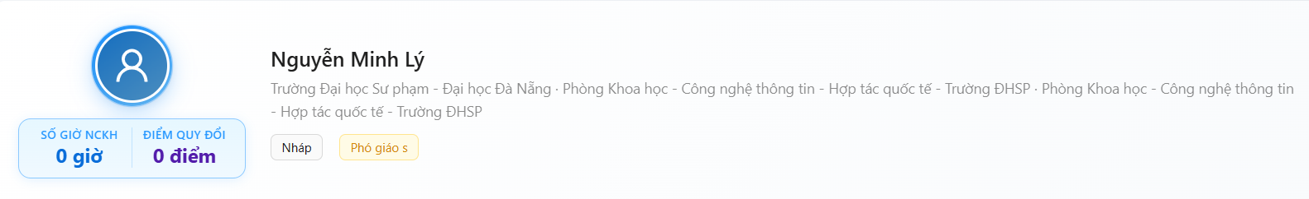
- Cần bổ sung thêm trình độ đại học (vì khi kê khai lý lịch thì cần có trình độ đại học)
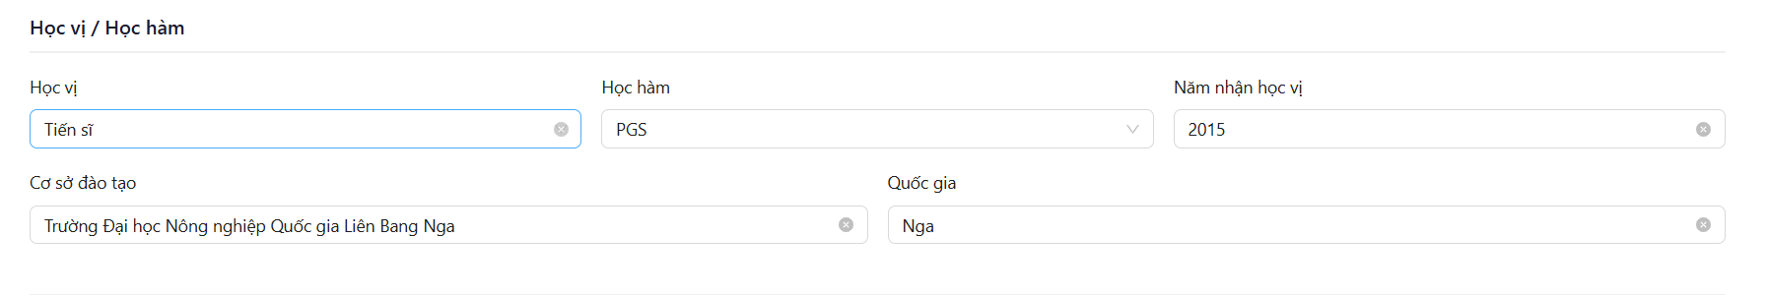
- Chưa có danh sách tác giả là người học của UED
=> Đã thêm tab tìm kiếm sinh viên là tác giả của bài báo
- Bổ sung năm công nhận học hàm trong profile
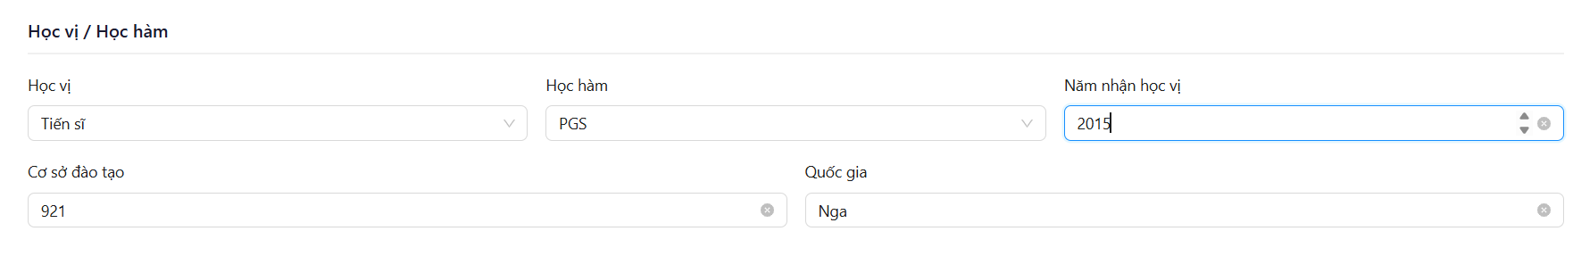
- Lỗi khi lưu (Không phải lỗi mà thông báo bẫy lỗi do thiếu thông tin từ danh sách tác giả của bài báo)
Trong bài báo luôn luôn có một tác giả chính (tác giả đầu hoặc tác giả liên hệ). Xem trong danh sách tác giả, ai là tác giả đầu hoặc tác giả liên hệ thì bấm chỉnh sửa để cập nhật thêm thông tin cho hệ thống tính giờ và điểm nghiên cứu khoa học chính xãc
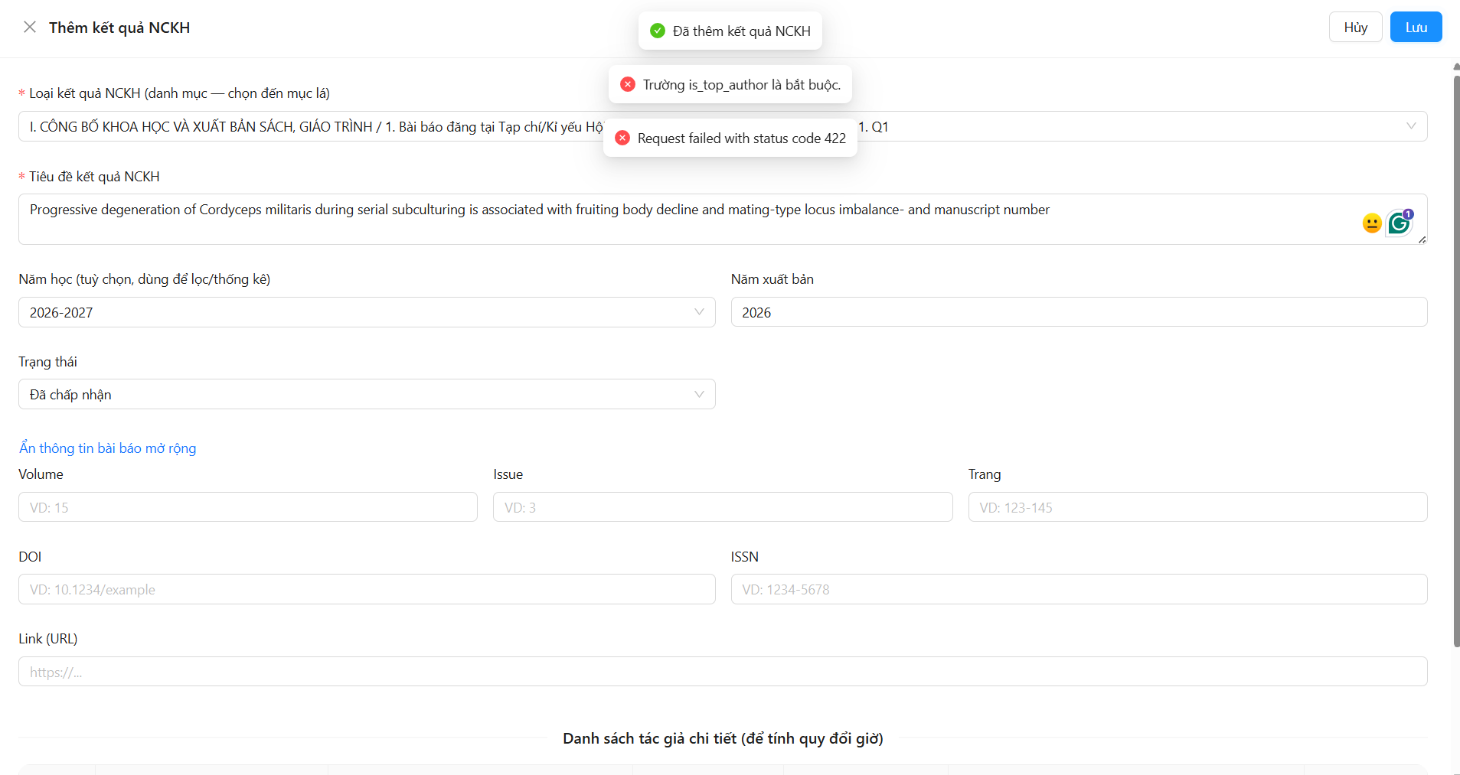
- Bổ sung 1. link của scopus. 1 link Scimago, 1 link wos.
Không hiểu chổ này, ý là một bài báo có thể có nhiều links của nhiều tổ chức khác nhau?
Đây là các link xếp hạng của các tạp chí.
Ngoài ra bổ sung thêm 01 trường thông tin để tác giả tải bản thân bài báo lên, vì có nhiều thông tin cần đọc bài báo mới biết được. Nhiều bài báo chỉ có link nhưng ko đọc được
=> Đã bổ sung upload tài liệu bài báo
- Không để năm học và chỉ cần chọn năm xuất bản là được, còn chế độ lọc là theo ngày tháng năm. Vì nhiều khi yêu cầu kê khai theo tháng, hoặc theo quý và hiện nay các hoạt động đang triển khai theo năm tài chính.
Chưa có chế độ lọc đến ngày tháng năm, mới chỉ có năm
=> Đã bổ sung Bộ lọc theo khoảng thời gian, tháng, quý và năm

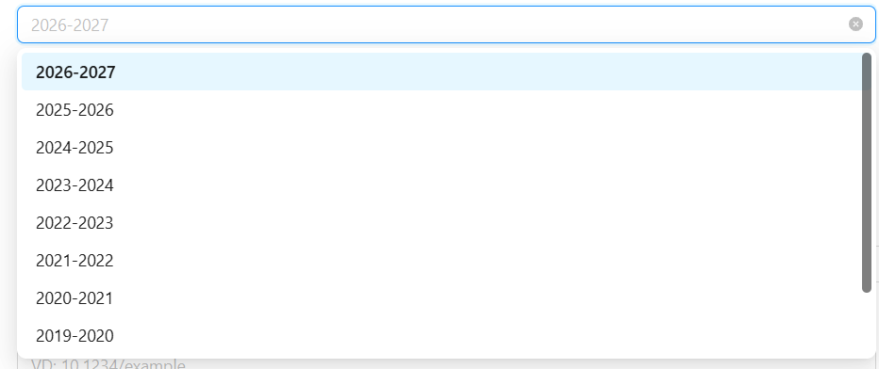
- Để chế độ tự động chọn ngày tháng luôn
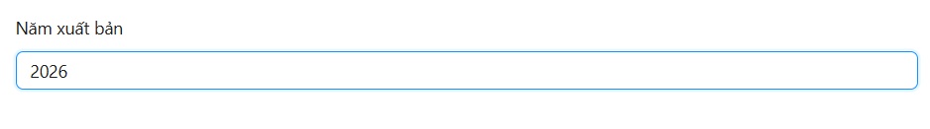
- Những thông tin này có sẵn trên link bài báo, có thể tự động lấy thông tin khi điền link của bài báo được không?
Tùy theo bài báo, bài báo nào có và đúng format nó sẽ parse và lưu vào đúng trường thông tin
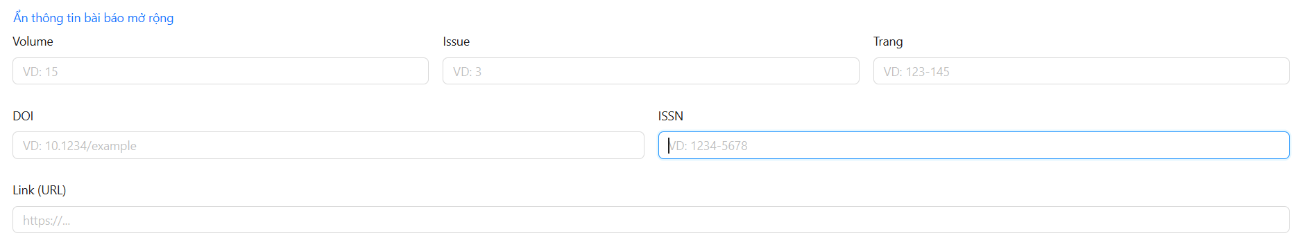

- Không có kết quả điểm nghiên cứu khoa học
Bài báo phải có danh sách tác giả và phải có ít nhất một tác giả thuộc nhóm chính (tác giả đầu hoặc tác giải liên hệ) thì mới quy đổi giờ NCKH và tính điểm quy đổi được
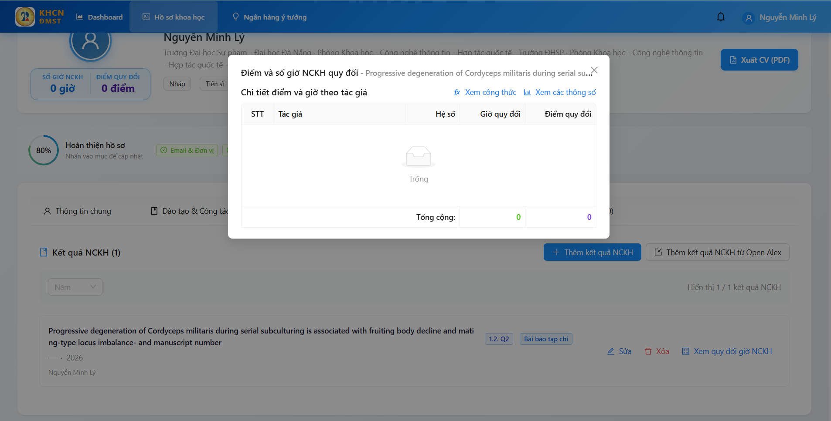
- Đối với bài báo cũng như kỷ yếu trong nước thì cần chia thành các mục nhỏ hơn là: 0,25; 0,5; 0,75; 1; 1,25 điểm cho tác giả chọn. Và đối với những điểm này thì cần có link minh chứng (vì cái này thường chỉ biết được khi vào danh mục của hội đồng GS xét trên website)
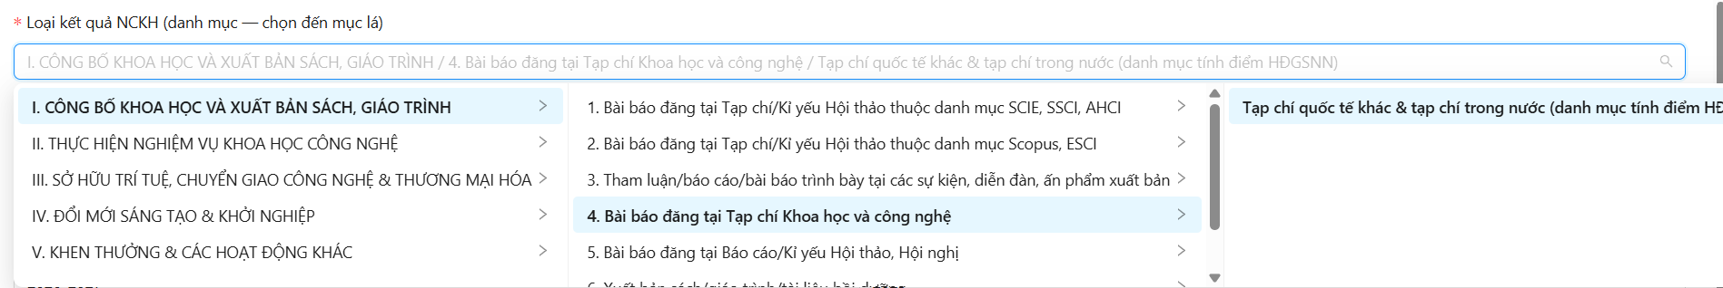
- Đã import bài báo thành công, nhưng ko tính điểm được
Không có tác giả thì không thể tính được điểm va số giờ NCKH
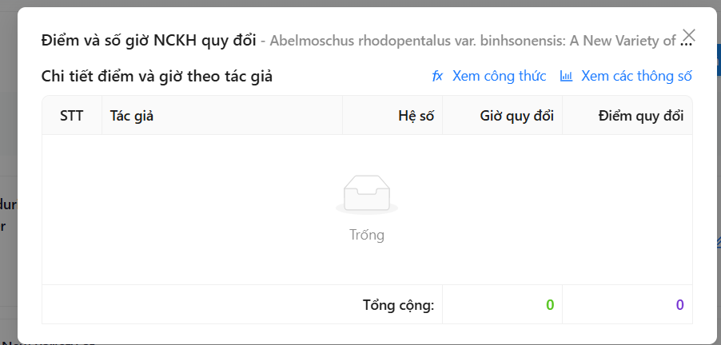
- Mặc dù đã import từ open alex nhưng vẫn còn hiện lại khi chọn tiếp tục import, điều này khá bất tiện khi cần phải nhớ bài nào đã import. Nên không để hiển thị bài đã import
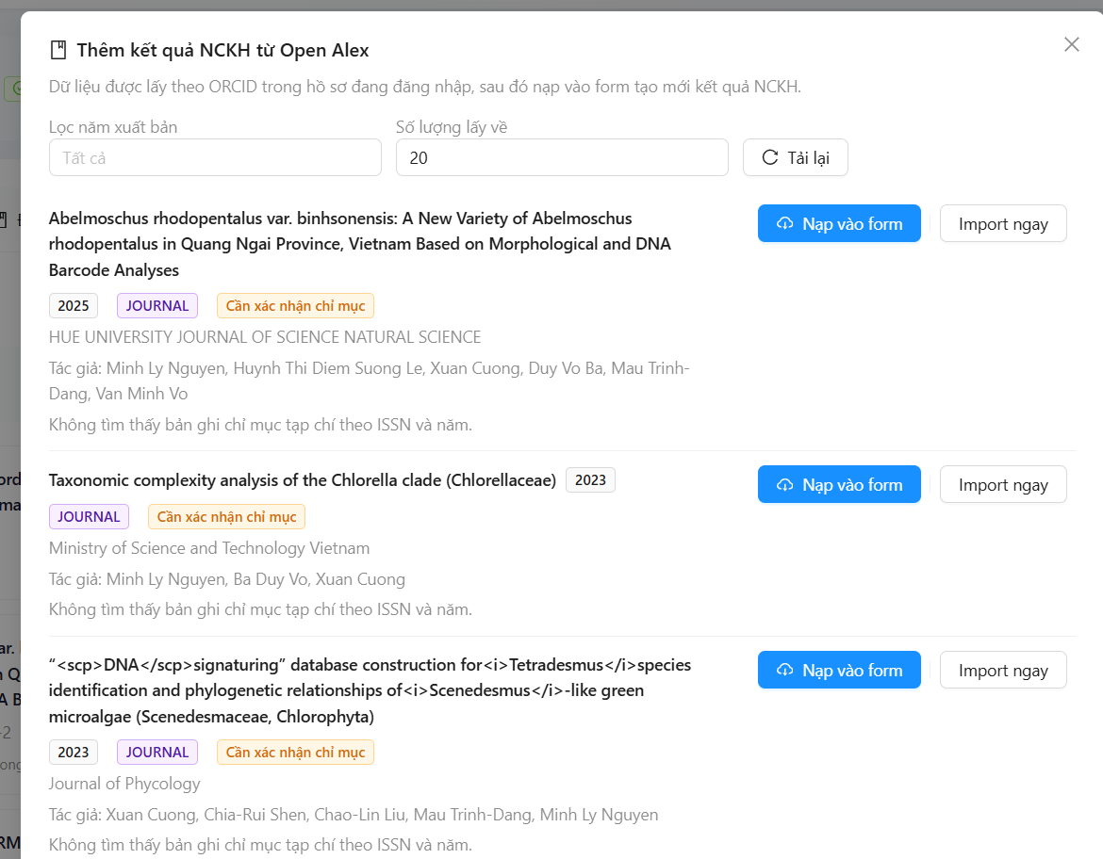

- Mặc dù đã import thành công, nhưng hệ thống không tự cập nhật trong mục công trình khoa học, phải thêm bước refresh lại và xuất hiện trạng thông tin đầu là tương đối bất tiện
Hiện tại chưa có cách nào mapping loại Kết quả nghiên cứu khoa học với bài báo từ Open Alex. Có thể nghiên cứu các phiên bản trả phí chắc có.
- Trên thanh công cụ nên tự động chia thành các mục như mục tính điểm: Công bố khoa học, Sở hữu trí tuệ, Sách, Đề tài (chuyển thành Nhiệm vụ Khoa học công nghệ và ĐMST), Giải thưởng. Ngoài ra, để đảm bảo tính liên thông có thể thêm mục Hướng dẫn SV NCKH, Dự án khởi nghiệp, Khóa luận tốt nghiệp, hướng dẫn thạc sĩ, hướng dẫn nghiên cứu sinh
=> đã thêm 5 menu cha vào “Kết quả NCKH”

- Tại sao sau khi import từ open Alex đã có tác giả đầy đủ, nhưng khi lựa chọn công bố thì lại không thấy xuất hiện tác giả. Ngoài ra, nếu 1 tác giả khác đã được kê khai bởi 1 tác giả khác, thì tự động trên 2 tài khoản có xuất hiện luôn công bố khoa học đó hay không? Hay chỉ của người kê khai. Cần để chỉ 1 người kê khai, còn những người khác không cần kê khai nữa, mà tự động liên kết.
Đã fix. Và tự động liên kết
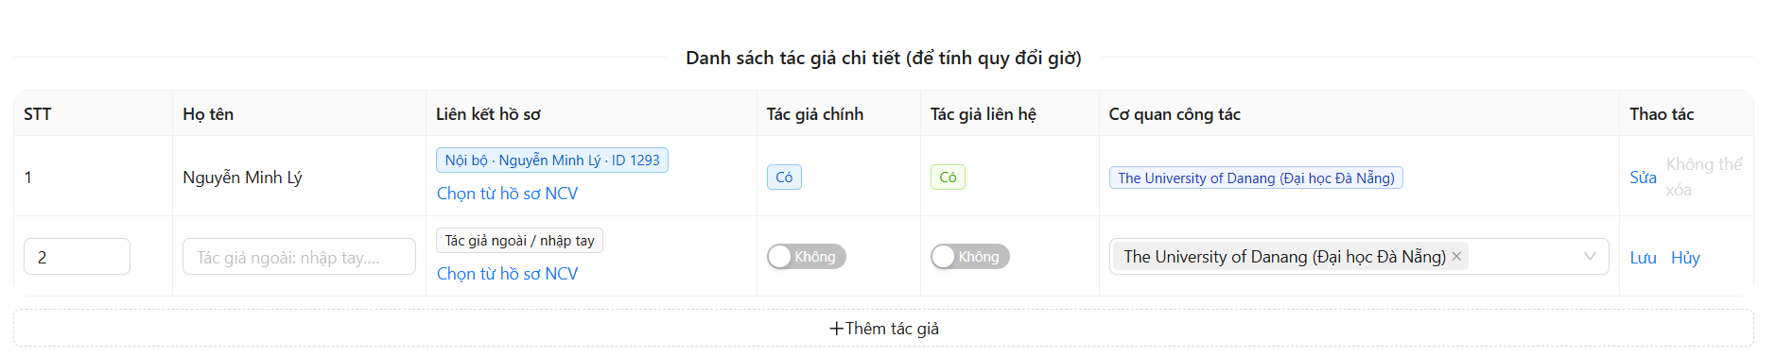

- Cơ quan công tác nên chỉ cụ thể đến trường nào của đại học đà nẵng luôn
Có thể chọn nhiều cơ quan công tác, Đại học đà nẵng cũng là một trong danh sách Cơ quan công tác
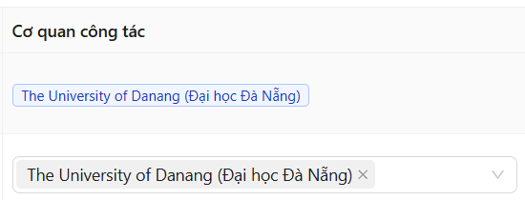

- Khi đã điền các thông tin cá nhân, có thể tự động cập nhật từ hệ thống luôn không
Xin phép được mô tả rõ hơn về yêu cầu?
Trên các đường link này cũng có thông tin từ các bài báo của giảng viên, ví dụ ngoài open alex thì có thể nhập từ những trang thông tin của link orcid, scv, scholar, reseachgate, ORCID
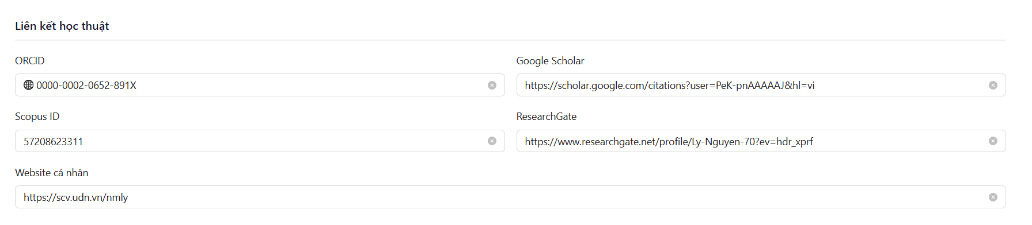

- Khi kích vào hồ sơ khoa học ở góc phải màn hình, lại chỉ xuất hiện trang trắng, không có thông tin gì cả?
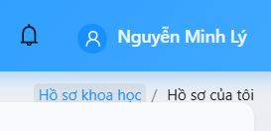
- Nên có 1 dashboard cá nhân ở mỗi tài khoản
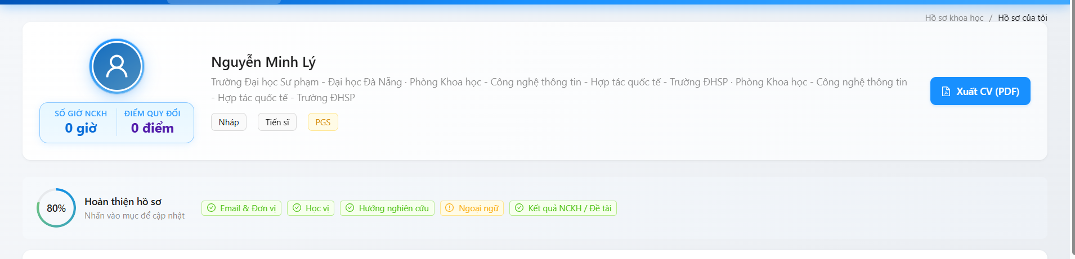Hiện tại đã có, tuy nhiên chỉ ở mức thiết kế. Chưa phủ đầy dữ liệu. Nhờ anh cung cấp thêm các thông tin gì cần hiển thị trên dashboard cá nhân.
- Trong tài khoản admin làm sao có thể xem và kiểm soát được kết quả tính điểm? và cần phân cấp cho chuyên viên, lãnh đạo trường, lãnh đạo phòng, lãnh đạo khoa và thư ký khoa có quyền xem hoặc duyệt phù hợp chức năng tương ứng.
- Ở phần đề tài cần điều chỉnh thông tin, chứ hiện nay đang để như bài báo. Tương tự như các mục khác.
Đề tài chưa triển khai, khi nào triển khai sẽ mapping với kết quả nghiên cứu khoa học vì thực ra đề tài cũng là một trong các loại Kết quả nghiên cứu khoa học
Việc kê khai đề tài cũng dùng để tính điểm. Cái này chưa hoàn toàn cần có hệ thống quản lý đề tài để liên kết, chỉ mang tính chất liệt kê đề tài đã có, còn sau này khi đã có hệ thống quản lý đề tài thì sẽ tự động cập nhật
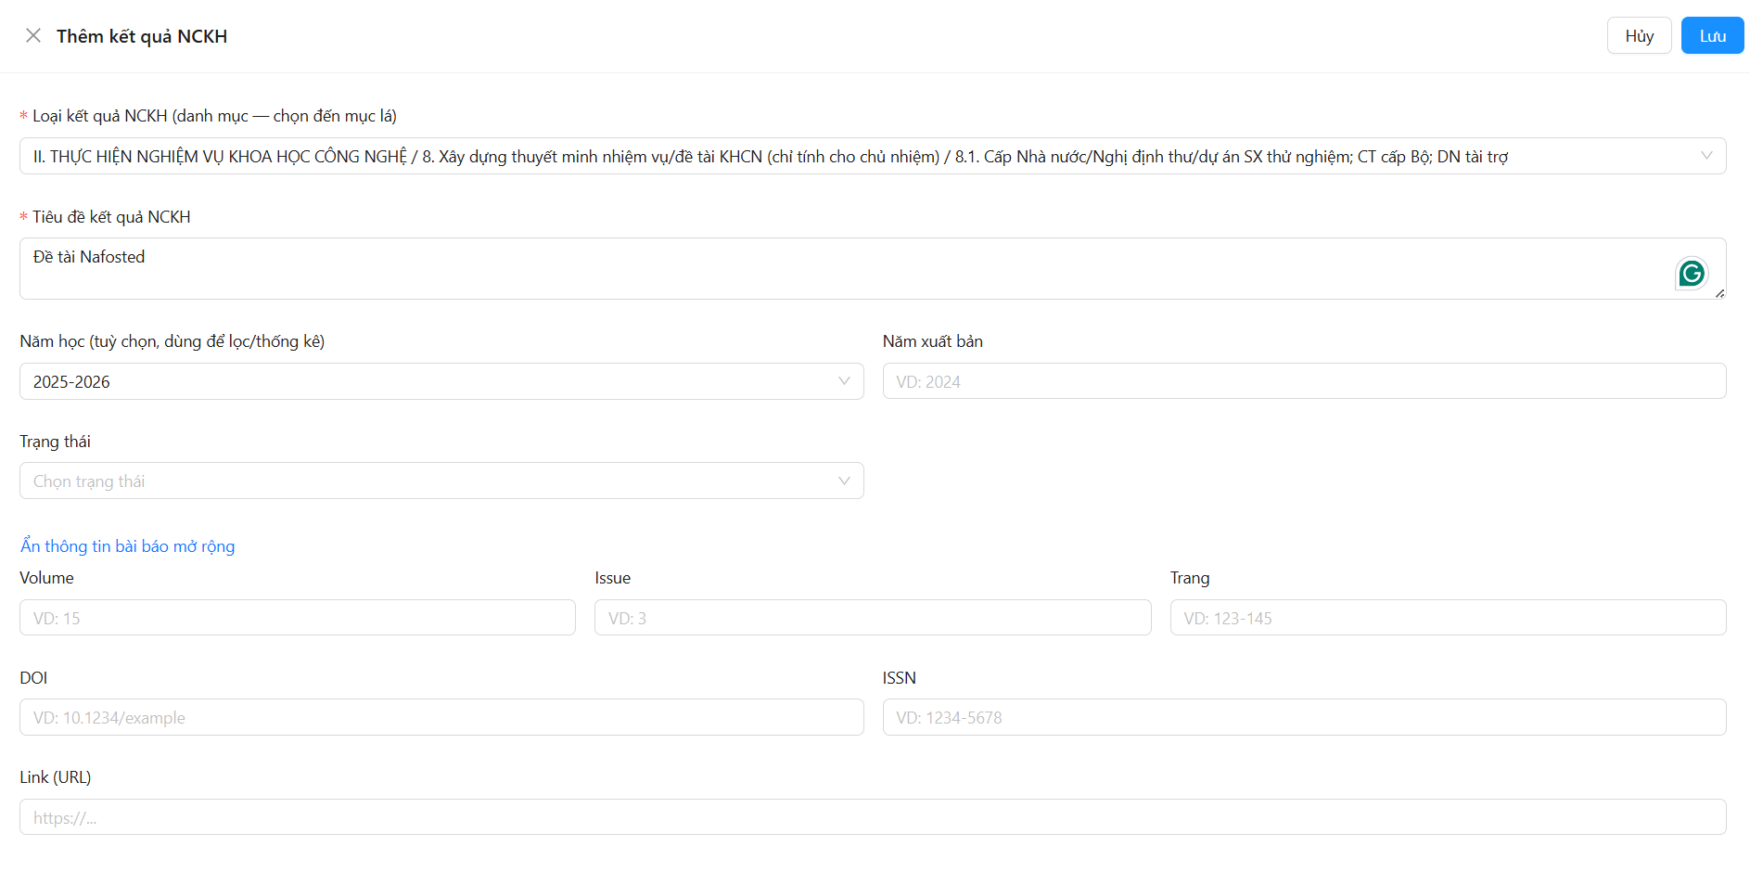
- Việc tính điểm nghiên cứu khoa học gồm loại hình, nhưng chỉ tính trong 1 năm, hiện nay điểm nghiên cứu khoa học hiện ra là điểm của tất cả các sản phẩm từ nhiều năm khác nhau. Nhưng điểm chỉ được tính trong 1 năm hoặc 1 giai đoạn nhất định. Việc tính điểm như hệ thống hiện này chưa phục vụ công tác tính điểm để đánh giá xếp loại.
=> đã thêm bộ lọc theo năm tài chính, cả năm dương lịch....
- Hệ thống chưa có phần thống kê công trình nghiên cứu theo giảng viên, sinh viên, khoa, phòng, loại hình nghiên cứu
- Hiện tại tài khoản admin ko có quyền xem điểm NCKH của giảng viên
+> đã fixed
- Hiện tại nhà trường không còn bộ môn. Phần hồ sơ đang bị nhầm giữa các trường thông tin. Đơn vị công tác có thể là khoa, phòng, trung tâm. Chưa có chức danh (giáo sư, phó giáo sư)
- (Minh)
Khi kê khai “Thêm Kết quả NCKH” thì chỉ có 2 trường thông tin “Loại kết quả NCKH” và “Tiêu đề kết quả NKCH” là bắt buộc (*), và người dùng có thể lưu thông tin. Cần phải bắt buộc kê khai thêm những trường thông tin bắt buộc khác như trong phần mêm cũ. rồi CB phòng KH mới có thể duyệt. Các trường thông tin bắt buộc: Với bài báo WoS/Scopus : Tên bài báo, tên tạp chí, link DOI, link mức xếp hạng Q, link danh mục tạp chí uy tín, ngày đăng, file minh chứng.
- (Minh)
Với mỗi loại kê khai công trình NCKH thì ngữ cảnh menu các mục khai khác nhau. Ví dụ như khi kê khai bài báo Quốc tế thì có link DOI, bài báo trong nước thì ko có link DOI, viết sách giáo trình thì có mã số ISBN, tỉ lệ đóng góp %,.... Với giáo trình, đề tài, sáng kiến thì bắt buộc phải có tỉ lệ đóng góp % để tính điểm.
- (Minh)
Trong công thức tính điểm liên quan bài báo Quốc tế WoS/Scopus mục 1, mục 2 thì điểm được tính theo Quy định 1883, có hệ số a liên quan đến tác giả liên hệ trong ĐHĐN và Trường. Đang tính điểm chưa đúng theo như quy định
- (Minh)
Tính điểm mục sách giáo trình, đề tài, sáng kiến chưa đúng. Vì cần phải kê khai tỉ lệ đóng góp % của tác giả rồi nhân theo tỉ lệ % này vào:
- (Minh)
File minh chứng đính kèm nên để 2 hoặc 3 file file để gv upload nếu nhiều minh chứng. Để thêm chế độ preview file và download file để cán bộ duyệt có thể xem file luôn, ko cần tải về.
- (Minh)
Cần xây dựng các biểu mẫu thống kê, báo cáo cần thiết đối với kê khai NCKH:
- Biểu mẫu thống kê giờ NCKH hằng năm của gv trong Khoa:

